念梁牧师

环球宣爱协会同工 潘绮心姊妹 Edith Poon

自2010年1月我加入环球宣爱协会（Alliance Global Serve）成为办公室的行政干事，我开始认识梁伟材牧师。AGS定位于国际和跨宗派的差传机构，他是创会的其中一位重要人物，他也是AGS的第一任总干事。

他是革新者，是一个很有行动力的梦想家，是个「不安份」的人。
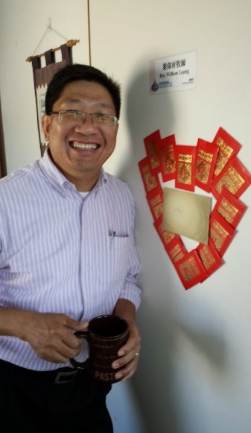
他时常会有新点子去推动教会弟兄姊妹认识和参与工作。在带领AGS十年过后，在2016年他毅然卸下总干事之职返回加拿大，不过他并没有放下推动差传之务，只是将阵地从在港带职转为加国义务服侍，都是全身投入的。不过对办公室的同工而言，却有很大的不同。梁师母曾经笑说，他离任后我们少了一个slave driver，因他在日常事务外，不时会提出更精准、更完备的方法，有时又会在我们deadline前不久提出更好的方案来，让我们边「赞」边「叹」，在更好和安舒之间，挑灯细作是我们的选择。他并非只说不做的人，他与我们一起讨论和分工，然后我们各人分头行事，有问题随时找他再商量，检收成品的是他，有事要包底的也都是他。现在，少了他，我们的确少了很多工作，但也少了很多群策群力的快乐，以及辛劳过后看到美满果效的满足。

他与我以往所见过的「老总」很不一样，或许是他从来没有这份自恃。
过往十年都是他最早回办公室，除非有约，他也是最后锁门离开的同工。每朝早他总会「顺手」帮喝咖啡的同工冲喝咖啡，所以上班打开大门前，已收到梁牧师以阵阵咖啡香气让我们醒醒神、打打气的讯息。

每次去他的房间找他，他都不会用很多时间要我们等他，他便会停下手上的工作，专注与我们对谈。其实忙碌且能干如他，大可边做边听我们的问题，但是我记不起有哪一次找他会这样做。当然后来人多事情也多，偶尔他会把门掩上，我们自然也「醒水」不会去打扰他。

他是一IT人，又是电机工程师，所有办公室有甚么水电机器有问题，也会请示他，他会教我们当中的原理和可以尝试的解决方法。少了他，少了一个解决问题的救星，让我懊恼极了！

他不拘小节却尽善尽美、精益求精；好复杂的状况，可以简单地阐述清楚让人明白；他落力工作也喜欢玩乐，谦卑温和却也大胆果敢；他随和而不随便，包容却不包庇；他喜欢一切新科技，却也非常念旧和重情义；他是一位你肚饿，他给你鱼，也教你捉鱼并会亲身示范的人。

在推动事工和建立团队的同时，他也著重同工们的个人属灵成长。他会在同工会用经文教导我们，也会在日常吃饭时与我们闲话家常去了解我们，他的办公室同时也是辅导室。他是我们的总干事，好领导，更是我们的好牧者！

梁牧师，谢谢你！
你总带著恳切微笑去欣赏我们，鼓励我们去尽力尝试，离开香港了也仍很关心我们。你教导我们即使面对多艰巨的困难，亦要靠主迎难而上。或许事情不如计划般理想，但已无愧于主；累积经验，修订方法，总能成功，而且经历的过程也同样重要。

感谢你倾力演绎了对主的委身！你的「说教」轻松、精准、具启发性；你的「服侍」是落地而具策略性的，不是为自己或协会的好处，乃是为拓展主的大同国度，建立和平的基督群体。

人性和信仰的真实，能在患难和试炼中看得更清楚。
梁牧师风趣幽默，虽不是字字珠玑句句铿锵，也总是头头是道。他退任后身体不时出现状况，2018年中做了「无胆」牧师，之后半年多又有白内障。2019年中，在加拿大西岸推动差传回家后不久更中风了。他的情况严重到没有办法进行任何手术，自此他失去了沟通的能力，只能用简单的言词或手机的emoji去表达，半边身体也不能自如活动，我不知道他怎样撑过来，但他从没抱怨，更不会怀疑神，反而看到他更奋力把握机会，继续在群体中见证主在他生命中的工作。疫情下他和师母不时会在网上聚会中分享，梁牧师会准备投影片或自制影片，他们鼓励信徒坚持主的托付，履行大使命，活出主的丰盛恩典。他在桎梏中仍忠于使命。
好玩的他在成为「无胆」人士之后的照片

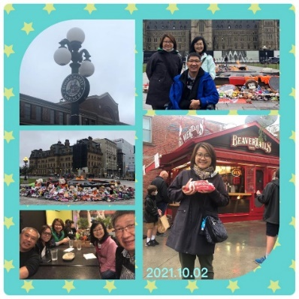
去年10月终于有机会到加拿大探望他，那是4年前与他的约定，让他带我到加拿大到处游玩，他知道我终于成行马上又为我做行程安排，除了他和师母带我游多伦多市和满地可，又到尼加拉大瀑布，而且还让他的多年好友和他的太太一起同行数天。虽然他很少说话，但仍然好玩，仍能让我们充满欢笑！这次见到他不能自如地行走，实在很非常难过亦戥他可惜，完全不明白神的心意，但正正是这种情况下，他和师母每天都正面积极地面对，我就亲眼看见他们那份信靠主的坚毅和真实。感恩最后我们有这10天的相处！
梁牧师为我每天在多伦多的行程制作图片集
永远怀念你，我敬爱的梁牧师。
现在，他再一次离开我们，虽然比2016年更加不舍，比起2019年为他更难过……惟深信现在他可以抛开世上一切的枷锁，再次活起来。
我也要把握时机，按主心意，尽力尽忠！
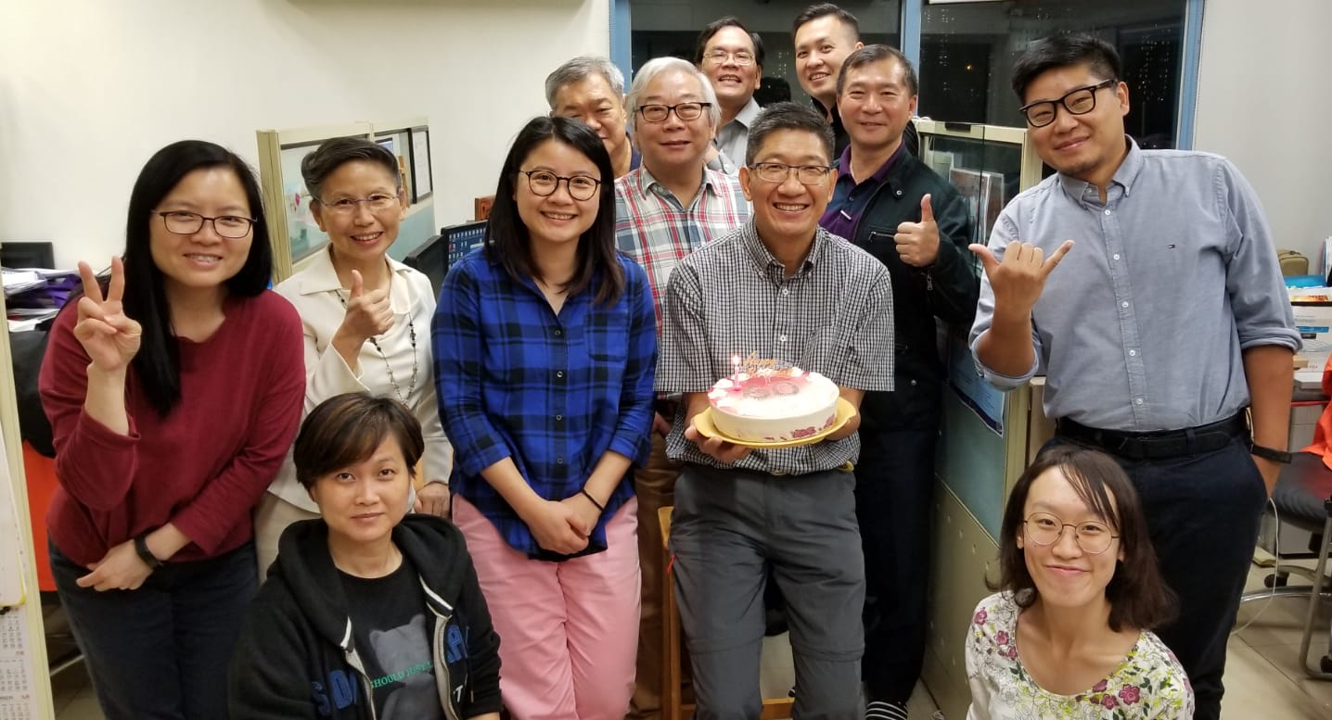
梁牧师，天家再聚！
2018年12月，我们的队工最后一次在办公室为梁牧师庆祝生日。
那年他才60岁。

《环球华人宣教学期刊》第六十八期 Vol 7, No 2 (April 2022)

